الفصل الأول
المقدمة:
التنمية Development هي ارتقاء المجتمع والانتقال به من الوضع الثابت إلى وضع أعلى وأفضل، وهي عملية تطور إلى الأمام وتحسين مستمر شامل أو جزئي. كذلك فإن التنمية عملية اقتصادية واجتماعية وثقافية وسياسية وإدارية، وليست محض إنجازات اقتصادية فقط، وهي شيء ضروري ومهم لكل مجتمع إنساني؛ وذلك لتحقيق أهداف الناس والمجتمع، وعلى رأسها تحقيق مستوى معيشة أو حياة أفضل. والتنمية عملية شاملة تضرب جذورها في مختلف جوانب الحياة وتنقل المجتمع إلى مرحلة جديدة من التقدم، وهي عنصر أساسي للاستقرار والتطور الإنساني والاجتماعي.
والتنمية لغويًا جاءت من الفعل نما، أي زاد، ومن النماء، أي الخير والإصلاح. ويمكن النظر إلى التنمية بأنها عكس التخلف Underdevelopment. ويعرّف العلماء التخلف بأنه توقف أو تأخر أو بطء في الحركة في تحقيق النمو أو التقدم إلى الأمام، بمعنى تخلف الأساليب الاجتماعية والاقتصادية والتكنولوجية في مجتمع معين عن المستوى الذي كان بوسع ذلك المجتمع أن يبلغه في وقت معين.
مفهوم التنمية المستدامة وتعريفها:
لقد تعددت أنواع أو أشكال التنمية، ومن تلك الأنواع أو الأشكال الحديثة نسبيًا: التنمية المستدامة Sustainable Development، أو ما يطلق عليها أحيانًا التنمية المستمرة أو التنمية المتواصلة، والتي تتصف بمجموعة من الخصائص، منها: أن الإنسان فيها هو هدفها وغايتها ووسيلتها، مع تأكيدها على التوازن بين البيئة بأبعادها المختلفة والمتنوعة، وحرصها على تحقيق كل من تنمية الموارد الطبيعية والبشرية دون أي إسراف أو تبذير، ووفق استراتيجية حالية ومستقبلية محددة ومخططة بشكل جماعي وتعاوني وعلمي سليم؛ وذلك لتلبية احتياجات الحاضر والمستقبل، وعلى أساس من المشاركة المجتمعية مع الإبقاء على الخصوصية الثقافية والحضارية لكل مجتمع.
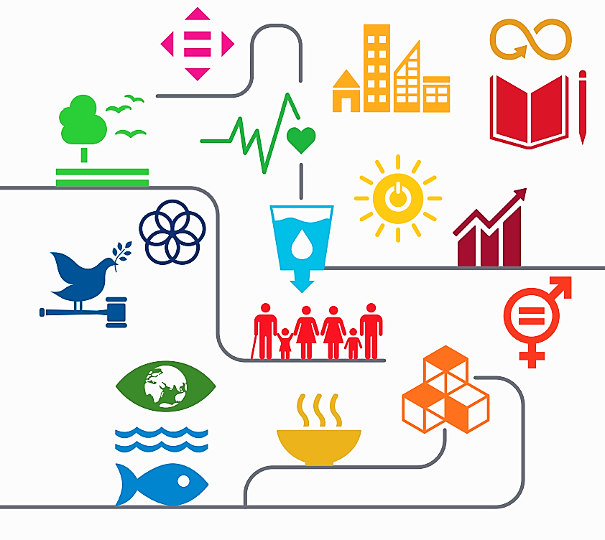
ومفهوم التنمية المستدامة هو تحديث لمفهوم التنمية بما يتناسب ويتلاءم مع متطلبات العصر الحاضر، أي بما يراعي الموارد الاقتصادية والبيئية المتاحة والممكن إتاحتها مستقبلًا لتحقيق التنمية.
ولقد ظهر مفهوم التنمية المستدامة في سبعينيات القرن العشرين، وارتبط بمفاهيم التنمية الاقتصادية، وتنمية العنصر البشري، وتنمية رأس المال البشري، وتنمية الموارد البشرية، وتنمية المجتمع المحلي. والفصل الحالي سوف يلقي الضوء على ماهية التنمية المستدامة من حيث التعريف والخصائص والنشأة، بينما تهتم باقي الفصول بالحديث عن أهداف التنمية المستدامة ومجالاتها ومؤشراتها وركائزها ومبادئها وفلسفتها وقيمها وأخلاقياتها ومعوقاتها.
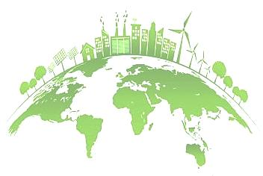
الأسباب الموجبة لوضع أهداف التنمية المستدامة:
- معالجة التحديات العالمية:
• تغير المناخ: الحد من انبعاثات غازات الاحتباس الحراري والتكيف مع آثار تغير المناخ.
• الفقر: القضاء على الفقر المدقع والجوع وتحسين مستوى معيشة الفقراء.
• عدم المساواة: الحد من عدم المساواة في الدخل والثروة وتعزيز العدالة الاجتماعية.
• الصحة: ضمان حصول الجميع على خدمات صحية جيدة.
• التعليم: ضمان حصول الجميع على تعليم جيد.
• الحفاظ على البيئة: حماية النظم البيئية الطبيعية والتنوع البيولوجي.
- ضمان مستقبل أفضل للأجيال القادمة:
• التنمية المستدامة: ضمان تلبية احتياجات الأجيال الحالية دون المساس بقدرة الأجيال القادمة على تلبية احتياجاتها.
• المسؤولية بين الأجيال: ضمان أن تعيش الأجيال القادمة في عالم مزدهر وعادل.
- تعزيز التعاون الدولي:
• الشراكة العالمية: العمل معًا لمعالجة التحديات العالمية.
• التضامن الدولي: مساعدة الدول النامية على تحقيق أهداف التنمية المستدامة.

خصائص التنمية المستدامة:
في ضوء ما سبق يمكن تحديد بعض خصائص التنمية المستدامة كالآتي:
1. تنمية شاملة أو متكاملة.
2. تنمية مستمرة.
3. تنمية عادلة.
4. تنمية متوازنة.
5. التنمية التي لا تجني الثمار للأجيال الحالية على حساب الأجيال القادمة.
6. التنمية الرشيدة دون إسراف أو سوء استخدام أو استغلال.
7. التنمية التي تراعي البعد البيئي في جميع مشروعاتها.
8. التنمية التي تعظم من قيمة المشاركة الشعبية أو مشاركة المواطنين في جميع مراحل العمل التنموي.
9. الربط العضوي التام بين الاقتصاد والبيئة والمجتمع، فلكل منها منظوره الخاص.
ولضمان استمرارية عملية التنمية في المجتمع يجب الاعتماد على توفير المقومات التالية:
• توفير الكادر الإداري الناجح الذي لديه القدرة على إدارة مشروعات التنمية بكفاءة من داخل أفراد المجتمع أنفسهم.
• توفير الدعم المالي الذي يساهم في استمرارية المشروعات التنموية.
• قبول المجتمع لعملية التنمية من خلال مشاركته في تخطيط المشروعات التنموية وتنفيذها وإدارتها، وإحساسه بملكية تلك المشروعات.
• خلق علاقة جيدة مع الجهات الحكومية من خلال التأكيد على أهمية دور الجمعيات الأهلية الذي يكمل دور الجهات الحكومية في عملية التنمية.
ونظرًا لأهمية استمرار عملية التنمية ظهر مصطلح التنمية المستدامة تأكيدًا لهذه الأهمية.
وقد عرّفت لجنة برونتلاند، اللجنة الدولية للبيئة والتنمية (1987)، التنمية المستدامة بأنها: التنمية التي تلبي احتياجات الحاضر دون أن تعرض للخطر قدرة الأجيال التالية على إشباع احتياجاتها.

مقومات استمرارية أهداف التنمية المستدامة:
- الالتزام السياسي:
• التزام الدول: التزام الدول بتحقيق أهداف التنمية المستدامة على المدى الطويل، وتخصيص الموارد اللازمة لذلك.
• السياسات العامة: وضع سياسات عامة تدعم تحقيق أهداف التنمية المستدامة، مثل سياسات الطاقة النظيفة، والحد من الفقر، وتعزيز المساواة الاجتماعية.
• التشريعات: سن قوانين وتشريعات تدعم أهداف التنمية المستدامة وتضمن تطبيقها بشكل فعال.
- المشاركة المجتمعية:
• مشاركة جميع فئات المجتمع: مشاركة جميع فئات المجتمع في عملية التخطيط والتنفيذ والمتابعة لأهداف التنمية المستدامة.
• الوعي بأهمية التنمية المستدامة: نشر الوعي بأهمية التنمية المستدامة بين جميع فئات المجتمع، وتعزيز ثقافة الاستدامة.
• تمكين المجتمعات: تمكين المجتمعات المحلية من المشاركة في صنع القرار، وتحديد احتياجاتها، وتنفيذ المشاريع التنموية.
- التمويل:
• توفير التمويل اللازم: توفير التمويل اللازم لتحقيق أهداف التنمية المستدامة من خلال ميزانيات الدول والمساعدات الخارجية والاستثمارات الخاصة.
• الاستثمار في التنمية المستدامة: توجيه الاستثمارات نحو القطاعات التي تدعم أهداف التنمية المستدامة، مثل الطاقة النظيفة والزراعة المستدامة والبنية التحتية الخضراء.
• الابتكار في التمويل: تطوير آليات تمويل جديدة لدعم أهداف التنمية المستدامة، مثل التمويل الأخضر والصكوك الإسلامية.
- الابتكار:
• تطوير تقنيات مستدامة: تطوير تقنيات جديدة تدعم تحقيق أهداف التنمية المستدامة في مختلف المجالات، مثل الطاقة والنقل والزراعة والصناعة.
• نشر المعرفة والتكنولوجيا: نشر المعرفة والتكنولوجيا المستدامة بين جميع الدول، خاصة الدول النامية.
• دعم البحث العلمي: دعم البحث العلمي في مجال التنمية المستدامة.
- المتابعة والتقييم:
• متابعة التقدم المحرز: متابعة التقدم المحرز في تحقيق أهداف التنمية المستدامة بشكل دوري، باستخدام مؤشرات قابلة للقياس.
• تقييم النتائج: تقييم نتائج برامج التنمية المستدامة بشكل دوري، وإجراء التعديلات اللازمة على الخطط والبرامج.
• الشفافية والمساءلة: ضمان الشفافية والمساءلة في جميع مراحل عملية التنمية المستدامة.
- التعاون الدولي:
• التعاون بين الدول: تعاون الدول فيما بينها لتبادل الخبرات والمعرفة، وتوفير الدعم المالي والفني للدول النامية.
• الشراكات الدولية: تكوين شراكات بين الدول والمنظمات الدولية والقطاع الخاص والمجتمع المدني لتحقيق أهداف التنمية المستدامة.
• نشر ثقافة التعاون: نشر ثقافة التعاون والتضامن بين الدول والشعوب لتحقيق أهداف التنمية المستدامة.
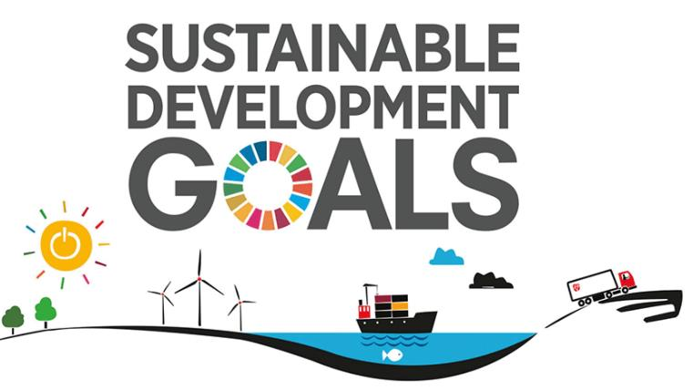
التطور التأريخي للتنمية المستدامة:
يعود الفضل في نحت مفهوم التنمية المستدامة وتأصيله نظريًا إلى كل من الباحث الباكستاني محبوب الحق والباحث الهندي أمارتايا سن، وذلك خلال فترة عملهما في إطار البرنامج الإنمائي للأمم المتحدة. فالتنمية المستدامة بالنسبة لهما هي تنمية اقتصادية اجتماعية، لا اقتصادية فحسب، تجعل الإنسان منطلقها وغايتها، وتتعامل مع الأبعاد البشرية أو الاجتماعية للتنمية باعتبارها العنصر المهيمن، وتنظر للطاقات المادية باعتبارها شرطًا من شروط تحقيق هذه التنمية. كما أن الوزير الأول النرويجي كرو هارلمبر ونطالند لعب دورًا مهمًا في ترسيخ هذا المفهوم وتحديد ملامحه الكبرى.
وفي سنة 1987م صدر تقرير عن الأمم المتحدة أكد أن التنمية يجب أن تلبي الحاجات الملحة الحالية دون التفريط في الحاجات المستقبلية، مع التوزيع العادل للثروات وتحسين الخدمات وتجذير مناخ الحريات والحقوق، دون إضرار بالمعطيات والموارد الطبيعية والبيئية. إنها بهذه الصيغة تنمية موجهة لفائدة الإنسان والمجتمع والبيئة، مع الأخذ بعين الاعتبار حاجات الأجيال القادمة وحقوقها، وهذا ما يجعلنا نصفها بطابع الاستدامة.
وتُعد التنمية المستدامة مفهومًا حديثًا نسبيًا تطور من خلال عمليات وديناميات التنمية خلال العقود الماضية. وكانت أول تلك المفاهيم متعلقة بتخطيط التنمية الاقتصادية على المستوى القومي، وظهور منظمات دولية دعمت تطور الدول حديثة العهد بالاستقلال، ومنها البنك الدولي وصندوق النقد الدولي، وتأسيس برنامج الأمم المتحدة للبيئة عام 1960م، إلى أن قام المجلس الاقتصادي والاجتماعي التابع للأمم المتحدة في دورته (45) عام 1968م باتخاذ قرار أكد فيه الحاجة العاجلة إلى إجراء مكثف على المستويين الوطني والدولي للحد من المخاطر التي تواجه البيئة الإنسانية، وتحقيق نمو اقتصادي واجتماعي سليم.
ثم عُقد عام 1972م مؤتمر ستوكهولم في السويد، معلنًا أن حماية البيئة البشرية وتحسينها قضية رئيسة تمس رفاهية الشعوب، والعمل على تحسين البيئة البشرية وحمايتها لصالح مواطنيها.
وفي أكتوبر 1982م أقرت الجمعية العامة للأمم المتحدة الميثاق العالمي للطبيعة، والذي طالب بأن يشمل التخطيط للتنمية في كل دولة وضع استراتيجيات لحفظ الطبيعة وتحقيق تنمية قابلة للاستمرار على أساس التعاون الدولي والعلاقات المتبادلة بين الناس والموارد، مؤكدًا تحقيق التنمية القابلة للاستمرار دون ضرر بيئي.
وفي عام 1990م أقر مؤتمر العمل الدولي اعتماد فكرة التنمية المستدامة أساسًا لكل أنشطة منظمة العمل الدولية، مؤكدًا ضرورة أن تُعرّف الأهداف والأنشطة البيئية في إطار الأهداف الإنمائية، وأن توضع سياسات التنمية بما يتناسب والاستخدام المنسق للموارد. وتزامن معه في عام 1992م انعقاد مؤتمر في ريو دي جانيرو بالبرازيل، وهو قمة الأرض، وقمة كوبنهاجن عام 1995م، وقمة المرأة في بكين عام 1995م؛ إذ أكدت جميعها ضرورة التنمية المستدامة.
وفي عام 2002م عُقد المؤتمر العالمي للتنمية المستدامة في جوهانسبرغ بجنوب أفريقيا، وأقر ضرورة حماية البيئة المشتركة، والقضاء على الفقر، وتحسين قدرة الدول النامية على التصدي لتحديات العولمة ومجابهتها، والحد من المشكلات الصحية المتصلة بالبيئة.
وفي عام 2005م أقر وزراء الشؤون الاجتماعية والتخطيط العرب في جامعة الدول العربية الاتجاه التنموي الجديد المتعلق بالتنمية المستدامة والخاص بالأهداف التنموية للألفية، بغرض تمكين الفئات التي ينبغي أن تكون أكثر مشاركة في تحقيق التنمية، كالمرأة والشباب، ومشاركة منظمات المجتمع المدني. وأكد ذلك المؤتمر الثالث لمنظمة المرأة العربية في تونس عام 2010م تحت شعار المرأة شريك أساسي في عملية التنمية المستدامة.

